Centrul Şcolar pentru Educaţie Incluzivă „Rudolf Steiner” Hunedoara

CONCURS JUDEȚEAN CULTURAL ARTISTIC
SFINTELE SĂRBĂTORI DE PAŞTE-
VĂZUTE PRIN OCHI DE COPIL
EDIȚIA VIII 2022– HUNEDOARA

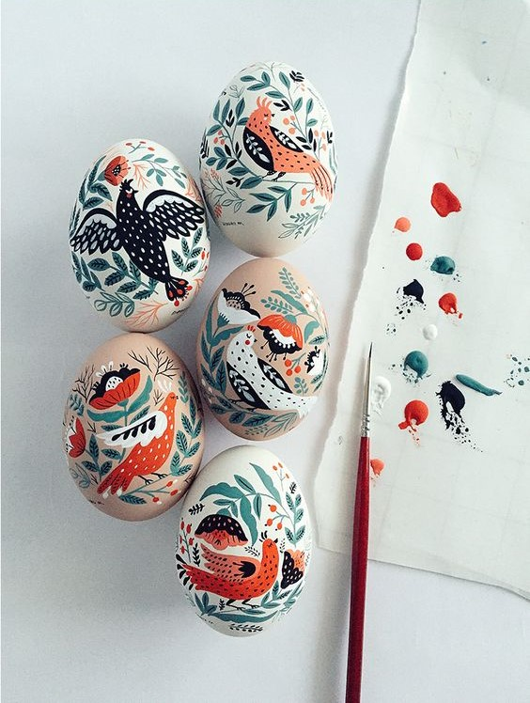

Aprobat, Avizat,
Inspector școlar general, Inspector școlar de specialitate,
Prof. Pârvan Ilie Prof. Popovici Corina

REGULAMENTUL CONCURSULUI

„Lucrurile nu sunt greu de făcut;
Greu este să ajungi în acea stare de a le face”
Michel Marcadé
Atmosfer adeosebită, specifică unei sărbători, este influenţată de anotimpul corespunzător. Când sărbătorim Paştele, natura începe să se deschidă din nou. Germenii noii vieţi, care în perioada de odihnă din iarnă se aflau ascunşi, se înghesuie înspre forţele luminii în creştere. Bucuria căutării şi găsirii forţelor naturii ce renaşte aparţine sărbătorii de Paşte, la fel cum le aparţine copiilor descoperirea ouălor de Paşte.
Ouăle şi iepuraşul sunt simboluri ale Paştelui. Ele sunt imagini ale unui fundament spiritual. Oul este văzut drep tsimbol pentru viaţa ce se formează. Mesagerul pascal, cel ce aduce copiilor ouăle, este iepuraşul, care este simbolul unei fiinţe paşnice.
Haideţi să surprindem pioşenia acestei sfinte sărbători în picturi, desene, colaje şi felicitări, folosindu-ne de harul creaţiei.

OBIECTIVUL GENERAL /SCOPUL
- Stimularea potenţialului artistic şi creativ al elevilor prin crearea unor lucrări tematice;
- Dezvoltarea interesului pentru păstrarea obiceiurilor şi tradiţiilor specifice Paștelui;
- Valorificarea experiențelor școlare și extrașcolare în domeniul educației.
OBIECTIVELE SPECIFICE ALE PROIECTULUI
- Consolidarea unor deprinderi artistico-plastice și practice ale preșcolarilor și elevilor participanți ;
- Stimularea creativității și expresivității copiilor prin desen, pictură, abilitare manuală;
- Cultivarea sensibilității artistice a copiilor;
- Stimularea cooperării între cadrele didactice din diferitele unități de învățământ;
- Dezvoltarea libertății de exprimare a ideilor, sentimentelor și a propriilor viziuni în spațiul artistico-plastic;
- Valorizarea persoanelor cu nevoi speciale;
-Atragerea în competiție a unui număr cât mai mare de elevi.
GRUPUL ŢINTĂ: preșcolari și elevi din școlile speciale, centre de pedagogie curativă, centre de educație incluzivă, elevi cu nevoi speciale integrați în clasele din școlile de masă.
DURATA PROIECTULUI: 10 martie 2022- 10 iunie 2022
DESCRIEREA ACTIVITĂŢII
Concurs de creaţie plastică (desen, pictură, colaje, felicitări) cu tema: „SFINTELE SĂRBĂTORI DE PAŞTE-VĂZUTE PRIN OCHI DE COPIL”
Perioada de desfăşurare: martie – iunie 2022
Activitatea propriu-zisă se va desfășura în 12 aprilie 2022
Locul desfăşurării: Centrul Școlar pentru Educație Incluzivă „Rudolf Steiner” Hunedoara
Participanți: elevii și preşcolarii din CENTRUL ŞCOLAR PENTRU EDUCAȚIE INCLUZIVĂ „RUDOLF STEINER”- HUNEDOARA, din şcolile partenere, din toate județele României.

Participarea la concurs este indirectă și se face pe baza Fișei de înscriere (Anexa 1) și a Acordului de parteneriat semnat şi ştampilat în două exemplare, ce vor fi ataşate în plicul cu lucrări trimis la adresa: CENTRUL ŞCOLAR PENTRU EDUCAȚIE INCLUZIVĂ „RUDOLF STEINER” HUNEDOARA, B-dul 1848, nr. 23, Hunedoara, jud. Hunedoara.
Pe plic va fi menționat titlul proiectului.

Creaţiile artistico-plastice vor fi realizate utilizând tehnica de lucru şi suport la alegere, încadrându-se la una din categoriile: desen, pictură, colaj, felicitări. Mărimea suportului ales nu trebuie să depășească formatul A4.
Etichetarea lucrărilor se face astfel: în colţul din dreapta jos, pe verso, se va scrie numele şi prenumele elevului, clasa, şcoala, localitatea, numele şi prenumele cadrului didactic îndrumător. Lucrările înscrise în concurs nu se restituie. Un cadru didactic poate trimite maxim 3 lucrări.
FĂRĂ TAXĂ DE PARTICIPARE
Se vor acorda premiile I, II, III și mențiuni. Numărul premiilor nu va depăși 25% din numărul total de participanți. Cadrele didactice îndrumătoare vor primi adeverințe de participare. Menționăm că se punctează originalitatea și creativitatea elevilor. Lucrările trimise nu se restituie. Diplomele vor fi trimise participanților pe adresa de email al profesorului coordonator.
Înscrierea participanților se face în perioada: 10 martie- 01 aprilie
Beneficiari :
Preșcolarii și elevii din clasele 0–X din C.S.E.I. „RUDOLF STEINER” Hunedoara, elevi ai școlilor din județele partenere, elevi cu nevoi speciale integrați în clasele din școlile de masă, cadrele didactice care coordonează pregătirea elevilor participanți.

Rezultate: expoziție cu lucrări, diplome, adeverinţe.

Evaluare : raport narativ, diseminarea proiectului în cadrul meselor rotunde.

Partenerii implicați în proiect vor colabora pe toată durata proiectului pentru îndeplinirea obiectivelor stabilite.

Contacte :
Echipa de proiect:
prof. Vlad Olga Liliana
prof. Tomescu Olga Simona
prof. Pavel Roxana; tel. 0766-580696
prof. Tătaru Aureliana; tel.0735312877
prof. Curcă Adriana Daniela: 0756078434

Director : Coordonatori proiect :

prof.Curca Adriana Daniela prof. Tătaru Aureliana

prof. Pavel Roxana

CONCURSUL JUDEȚEAN CULTURAL ARTISTIC
SFINTELE SĂRBĂTORI DE PAŞTE-VĂZUTE PRIN OCHI DE COPIL
EDIȚIA VIII, 2022 - HUNEDOARA
FIȘĂ DE ÎNSCRIERE

1. Unitatea de învăţământ: ……………………………………………… ....................................
2. Numele şi prenumele îndrumătorului: …………………………………...................................
3. Specialitatea: ……………………………………………………………..................................
4. Adresa de e-mail a îndrumătorului: …………………………
Tel......................................

Numele şi prenumele elevului | Titlul lucrării | Clasa/ grupa

Semnătura

Centrul Şcolar pentru Educaţie Incluzivă  „Rudolf Steiner” Hunedoara  Hunedoara, b-dul 1848, nr. 23, jud. Hunedoara  Tel: 0254/743269  E-mail: cseihunedoara@gmail.com  Nr.________/_______________  Director,  prof. Curca Adriana Daniela |  | Instituţia.......................................................  Adresa..........................................................  Jud. ..............................................................  E-mail..........................................................  Tel/fax..........................................................  Nr___________./ __________________  Director,
CONCURSUL JUDEȚEAN CULTURAL – ARTISTIC
SFINTELE SĂRBĂTORI DE PAŞTE-VĂZUTE PRIN OCHI DE COPIL
EDIȚIA VIII, 2022- HUNEDOARA
ACORD DE PARTENERIAT
Încheiat astăzi, ..................... între:
1. Aplicantul
Centrul Şcolar pentru Educaţie Incluzivă „Rudolf Steiner”- Hunedoara, reprezentat de prof. Curcă Adriana Daniela, în calitate de director, prof. Pavel Roxana Maria Diana şi prof. Tătaru Aureliana, în calitate de coordonatori ai Concursului județean cultural - artistic
„SFINTELE SĂRBĂTORI DE PAŞTE-VĂZUTE PRIN OCHI DE COPIL”
Ediția VIII, 2022
2.Participantul
ŞCOALA: ....................................................................................................................reprezentată prin
Director...................................................................şi înv./inst./prof.........................................................
..........................................................................în calitate de Partener.
Obiectul contractului:
Obiectul prezentului acord de parteneriat îl reprezintă colaborarea dintre aplicant şi partener în vederea organizării şi desfăşurării de activităţi extraşcolare în instituţia aplicantă prin Concursul județean cultural-artistic „SFINTELE SĂRBĂTORI DE PAŞTE-VĂZUTE PRIN OCHI DE COPIL” ,ediția VIII
Aplicantul se obligă:
- să informeze şcolile despre organizarea concursului;
- să organizeze expoziţia cu lucrările elevilor;
- să respecte termenele de desfăşurare a concursului;
- să distribuie diplomele /adeverințele participanţilor;
- să mediatizeze concursul în şcoală și în afara ei;
Instituţiile participante se obligă:
- să respecte regulamentul de participare la concurs;
- să pregătească elevii pentru concurs;
- să informeze elevii despre rezultatele obţinute;
- să evite orice situaţie generatoare de risc ce poate afecta în mod negativ imaginea concursului.
Durata acordului:
Acordul de Parteneriat s-a încheiat în 2 (două) exemplare şi intră în vigoare la data semnării acestuia.
Clauze finale :
Concursul Județean cultural-artistic„SFINTELE SĂRBĂTORI DE PAŞTE-VĂZUTE PRIN OCHI DE COPIL”, face parte din categoria activităţilor extraşcolare şi urmăreşte stabilirea de relaţii de colaborare între instituţiile de învăţământ interjudeţene.
Aplicant,
CSEI „Rudolf Steiner”- Hunedoara Partener,
Director,
Profesor: Curca Adriana Daniela

